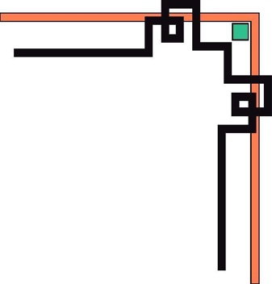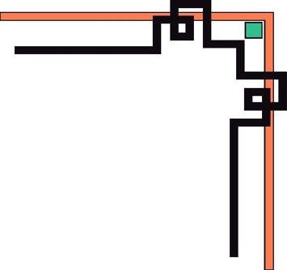

Trường Đại Học An Giang



**TIN**

**ĐỒ ÁN**

**LẬP TRÌNH .NET**

**MÃ HỌC PHẦN:** *TIE501*

**CHỦ ĐỀ:** XÂY DỰNG CHƯƠNG TRÌNH QUẢN LÍ KHÁCH SẠN

|  |  |  |  |  |
| --- | --- | --- | --- | --- |
| **STT** | **HỌ TÊN** | **MSSV** | **LỚP** | **ĐIỂM** |
| **1** | Nguyễn Hoàng Hảo | DTH225640 | DH23TH1 |  |
| **2** | Lê Chí Hiếu | DTH225642 | DH23TH1 |  |
| **3** | Đào Duy Thành | DTH225661 | DH23TH2 |  |

**AN GIANG, 20 THÁNG 11 NĂM 2024

|  |  |  |  |
| --- | --- | --- | --- |
| MSSV | Họ Tên | Công việc thực hiện | Tỷ lệ |
| DTH225640 | Nguyễn Hoàng Hảo | **Phụ trách lên ý tưởng chức năng**  **Thực hiện form:** Quản Lí Xe, Quản Lí Hóa Đơn Bán Hàng, Giao Diện  **Góp ý & chỉnh sữa CSDL**  **Góp ý & chỉnh sữa bài báo cáo**  **Tổng kiểm lỗi** | 100% |
| DTH225642 | Lê Chí Hiếu | **Thiết kế giao diện**  **Thực hiện form:** Quản Lí Chăm Sóc Khách Hàng, Quản Lí Bảo Hành Xe, Quản Lí Nhà Cung Cấp  **Thiết kế tạo cơ sở dữ liệu**  **Viết code back-end thực hiện chức năng logit code với cơ sở dữ liệu** | 100% |
| DTH225764 | Đào Duy Thành | **Phụ trách lên ý tưởng chức năng**  **Thực hiện form:** Quản Lí Nhân Viên, Quản Lí Khách Hàng  **Góp ý & chỉnh sữa CSDL**  **Phụ trách làm báo cáo: WORD**  **Tổng kiểm lỗi** | 100% |

**Bảng phân công nhiệm vụ**

**MỤC LỤC**

**I.LỜI NÓI ĐẦU** 1

**II.KHẢO SÁT HỆ THỐNG** 1

**1.** **Tình hình của hệ thống quản khách sạn hiện nay** 1

**2.** **Mục đích đề tài:** 2

**3.** **Chức năng của phần mềm:** 3

**III.THIẾT KẾ VÀ CÀI ĐẶT CHƯƠNG TRÌNH** 3

**1.** **THIẾT KẾ CƠ SỞ DỮ LIỆU** 3

**a.** **Thiết kế các bảng dữ liệu** 3

**b.Sơ đồ quan hệ giữa các bảng** 4

**2.** **GIAO DIỆN CHƯƠNG TRÌNH** 5

*Form đăng nhập:* 5

*Form trang chủ của admin:* 5

*Form trang chủ của khách hàng:* 5

*Form quản lý nhân viên:* 5

*Form quản lý khách hàng:* 5

*Form quản lý xe máy:* 5

*Form hoá đơn bán hàng:* 6

*Form quản lý bảo hành xe:* 6

*Form quản lý nhà cung cấp:* 6

*Form quản lý chăm sóc khách hàng:* 6

**IV.KẾT LUẬN VÀ HƯỚNG PHÁT TRIỂN** 6

**Chức năng triển khai được:** 6

**Chức năng chưa triển khai được:** 6

**Hường phát triển:** 6

# 

**I.LỜI NÓI ĐẦU**

Trong thời đại công nghệ thông tin phát triển nhanh chóng, việc ứng dụng các phần mềm quản lý hiện đại đã trở thành xu hướng tất yếu trong nhiều lĩnh vực. Trong ngành dịch vụ khách sạn, việc quản lý hiệu quả các khâu như đặt phòng, dịch vụ bổ sung, và xử lý thanh toán là những thách thức quan trọng.

Báo cáo này nhằm trình bày một hệ thống quản lý khách sạn dựa trên nền tảng .NET Windows Application, được thiết kế để đạp ứng nhu cầu quản lý tốt hơn, tối ưu hóa quá trình và tăng cường trải nghiệm khách hàng.

Nhóm thực hiện đã áp dụng các kiến thức lập trình, cơ sở dữ liệu và quản lý hệ thống để phát triển một phần mềm với giao diện thân thiện, đơn giản và tính năng đầy đủ. Tuy nhiên, do giới hạn về thời gian và kinh nghiệm, hệ thống vẫn còn nhiều điểm cần cải thiện. Chúng tôi rất mong nhận được sự góp ý từ quý thầy, cô và các bạn sinh viên để hoàn thiện hệ thống trong tương lai.

Cuối cùng, nhóm xin chân thành cảm ơn giáo viên hướng dẫn cùng các bê nài đã tạo điều kiện thuận lợi để chúng tôi hoàn thành bài báo cáo này.

**II.KHẢO SÁT HỆ THỐNG**

1. **Tình hình của hệ thống quản khách sạn hiện nay**

Hiện nay, nhiều khách sạn vẫn đang sử dụng các phương pháp quản lý truyền thống như sổ sách và Excel. Tuy nhiên, những phương pháp này thường gây ra những khó khăn như sau:

* Dể dàng sai sót trong quá trình nhập liệu và tính toán.
* Khó khăn trong việc tìm kiếm thông tin lịch sử dụng.
* Tốn nhiều thời gian và nguồn lực trong quá trình xử lý.

Xu hướng chuyển đổi số trong quản lý khách sạn đang dần trở thành tất yếu, nhất là đối với các khách sạn quy mô trung bình và lớn. Các hệ thống quản lý hiện đại cung cấp khả năng tự động hoá, giảm sai sót và nâng cao hiệu quả quản lý.

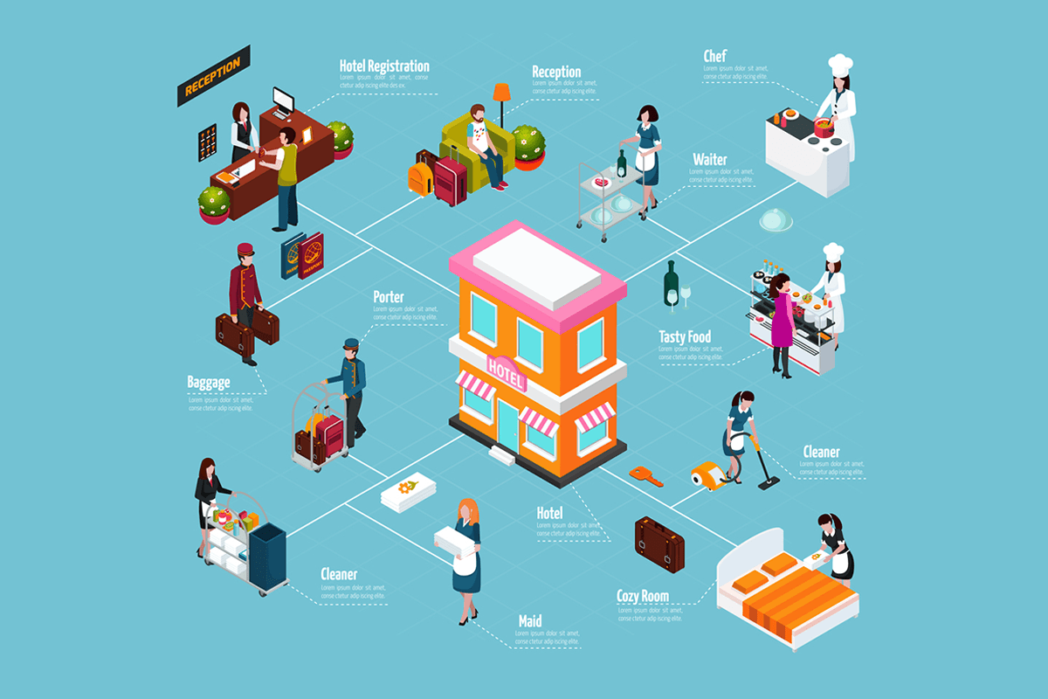

Xu hướng chuyển đổi số trong quản lý khách sạn đang dần trở thành tất yếu, nhất là đối với các khách sạn quy mô trung bình và lớn. Các hệ thống quản lý hiện đại cung cấp khả năng tự động hoá, giảm sai sót và nâng cao hiệu quả quản lý.

1. **Mục đích đề tài:**

Đề tài “Xây dựng chương trình quản lý khách sạn” nhằm mục đích chính sau:

* **Tự động hoá quá trình quản lý:** Giúm giảm thiểu sai sót và nâng cao hiệu quả hoạt động trong quản lý.
* **Hỗ trợ quản lý thông tin một cách hệ thống:** Tích hợp và lưu trữ dữ liệu khoa học, cho phép trích xuất nhanh chóng.
* **Nâng cao trải nghiệm khách hàng:** Quản lý lịch sử đặt phòng, nhắc nhở lịch thanh toán, dịch vụ bổ sung.
* **Hỗ trợ ra quyết định kinh doanh:** Cung cấp báo cáo chi tiết về doanh thu, công suất phòng.

1. **Chức năng của phần mềm:**

Phần mềm quản lý khách sạn cung cấp các chức năng chính sau:

* Đăng nhập và phân quyền người dùng.
* Quản lý phòng (thông tin, tình trạng).
* Quản lý nhân viên.
* Quản lý khách hàng.
* Quản lý dịch vụ bổ sung (spa, ăn uống).
* Quản lý hóa đơn và thanh toán.
* Báo cáo doanh thu, tình trạng kinh doanh.
* Quản lý tài khoản người dùng.

**III.THIẾT KẾ VÀ CÀI ĐẶT CHƯƠNG TRÌNH**

Hệ thống cơ sở dữ liệu được thiết kế với mục tiêu đáp ứng hiệu quả các yêu cầu quản lý của phần mềm. Các bảng dữ liệu được xây dựng để đảm bảo tính toàn vẹn và nhất quán, đồng thời hỗ trợ các chức năng chính của hệ thống, bao gồm quản lý phòng, khách hàng và nhân viên. Mỗi bảng đại diện cho một thực thể trong hoạt động kinh doanh khách sạn, với các mối quan hệ rõ ràng giữa chúng nhằm tối ưu hóa việc lưu trữ và truy xuất dữ liệu. Ví dụ, bảng Customers lưu trữ thông tin khách hàng, liên kết trực tiếp với bảng Rooms thông qua mã phòng (roomid), cho phép theo dõi lịch sử đặt phòng một cách hiệu quả. Tương tự, bảng Employee cung cấp thông tin quản lý nhân viên, giúp hệ thống vận hành ổn định và an toàn.

1. **THIẾT KẾ CƠ SỞ DỮ LIỆU**
2. **Thiết kế các bảng dữ liệu**

Mỗi bảng trong cơ sở dữ liệu được thiết kế để hỗ trợ các chức năng cụ thể của phần mềm. Ví dụ:

* **Bảng Rooms**: Hỗ trợ quản lý thông tin phòng, bao gồm loại phòng, số giường, giá thuê và tình trạng phòng (đã đặt hay chưa). Bảng này là trung tâm của hệ thống để xử lý các yêu cầu đặt phòng và kiểm tra tình trạng phòng.
* **Bảng Customers**: Lưu trữ thông tin khách hàng, bao gồm tên, số điện thoại, quốc tịch, giới tính, và lịch sử đặt phòng. Bảng này hỗ trợ theo dõi chi tiết từng khách hàng và liên kết trực tiếp với bảng Rooms để quản lý thông tin đặt phòng.
* **Bảng Employee**: Cung cấp thông tin về nhân viên, từ tên, số điện thoại, đến thông tin đăng nhập. Bảng này giúp phân quyền và đảm bảo an toàn cho hệ thống quản lý.
* **Bảng Rooms**
  + roomid: Mã phòng (Primary Key, Identity)
  + roomNo: Số phòng (Unique, Not Null)
  + roomType: Loại phòng (Not Null)
  + bed: Số giường (Not Null)
  + price: Giá thuê (Not Null)
  + booked: Tình trạng (‘YES’/‘NO’, Default ‘NO’)
* **Bảng Customers**
  + cid: Mã khách hàng (Primary Key, Identity)
  + cname: Tên khách hàng (Not Null)
  + mobile: Số điện thoại (Not Null)
  + nationality: Quốc tịch (Not Null)
  + gender: Giới tính (‘Male’/‘Female’/‘Other’, Not Null)
  + dob: Ngày sinh (Not Null)
  + idproof: Chứng minh nhân dân (Not Null)
  + address: Địa chỉ (Not Null)
  + checkin: Ngày nhận phòng (Not Null)
  + checkout: Ngày trả phòng (Default ‘NO’)
  + roomid: Mã phòng (Foreign Key)
* **Bảng Employee**
  + eid: Mã nhân viên (Primary Key, Identity)
  + ename: Tên nhân viên (Not Null)
  + mobile: Số điện thoại (Not Null)
  + gender: Giới tính (‘Male’/‘Female’/‘Other’, Not Null)
  + emailid: Email (Unique, Not Null)
  + username: Tên đăng nhập (Unique, Not Null)
  + pass: Mật khẩu (Not Null)

## **b.Sơ đồ quan hệ giữa các bảng**

Các bảng trong cơ sở dữ liệu tương tác chặt chẽ với nhau để đảm bảo hệ thống hoạt động một cách hiệu quả. Ví dụ:

* Bảng Rooms liên kết với bảng Customers qua trường roomid, cho phép theo dõi thông tin phòng được khách hàng thuê, tình trạng phòng và giá thuê. Điều này giúp phần mềm dễ dàng truy xuất dữ liệu liên quan đến lịch sử đặt phòng và tối ưu hóa việc quản lý phòng.
* Bảng Customers đóng vai trò trung tâm, lưu trữ thông tin chi tiết của khách hàng và liên kết trực tiếp với bảng Rooms, giúp quản lý dễ dàng việc đặt phòng, cập nhật trạng thái phòng, và theo dõi lịch sử giao dịch.
* Bảng Employee hỗ trợ quản lý nhân viên với các thông tin về tài khoản, quyền truy cập và liên kết gián tiếp với các bảng khác thông qua hoạt động quản trị hệ thống.

Nhờ mối quan hệ chặt chẽ giữa các bảng, hệ thống có thể cung cấp các chức năng như báo cáo doanh thu, kiểm tra tình trạng phòng, và quản lý lịch sử khách hàng một cách nhanh chóng và chính xác.

1. **GIAO DIỆN CHƯƠNG TRÌNH**

*Form đăng nhập:*

*Form trang chủ của admin:*

*Form trang chủ của khách hàng:*

*Form quản lý nhân viên:*

*Form quản lý khách hàng:*

*Form quản lý xe máy:*

### *Form hoá đơn bán hàng:*

*Form quản lý bảo hành xe:*

*Form quản lý nhà cung cấp:*

*Form quản lý chăm sóc khách hàng:*

**IV.KẾT LUẬN VÀ HƯỚNG PHÁT TRIỂN**

## **Chức năng triển khai được:**

* Quản lý tài khoản.
* Quản lý thông tin nhân viên.
* Thêm/xóa nhân viên.
* Quản lý thông tin khách hàng.
* Quản lý thông tin phòng khách sạn.
* Quản lý lịch sử check-in và check-out của khách hàng.
* Quản lý dịch vụ bổ sung (như spa, ăn uống).
* Báo cáo doanh thu và tình trạng kinh doanh.

## **Chức năng chưa triển khai được:**

* Tích hợp các dịch vụ đi kèm cao cấp như quản lý hội nghị, sự kiện.
* Theo dõi và bảo trì vật tư khách sạn.
* Hỗ trợ xử lý các khiếu nại của khách hàng.
* Nâng cao chức năng phân tích dữ liệu khách hàng và xu hướng đặt phòng.
* Các tính năng nâng cao khác phục vụ cho quản lý chuỗi khách sạn.

## **Hường phát triển:**

* **Tích hợp các kênh đặt phòng trực tuyến:**
  + Phát triển thêm tính năng đặt phòng qua website, ứng dụng di động và các nền tảng du lịch trực tuyến. Điều này sẽ mở rộng phạm vi khách hàng và tăng trưởng doanh thu.
* **Tăng cường phân tích dữ liệu và dự đoán xu hướng:**
  + Sử dụng các công cụ phân tích dữ liệu nâng cao để dự đoán công suất phòng, nhu cầu khách hàng theo mùa và tối ưu hóa chiến lược giá.
* **Tích hợp hệ thống thanh toán hiện đại:**
  + Kết nối hệ thống với các cổng thanh toán trực tuyến như ví điện tử, QR code, và ngân hàng để tăng tiện ích cho khách hàng.
* **Mở rộng khả năng quản lý đa chi nhánh:**
  + Phát triển hệ thống quản lý chuỗi khách sạn, cho phép theo dõi tình hình hoạt động của từng chi nhánh từ xa.
* **Tăng cường bảo mật và sao lưu dữ liệu:**
  + Áp dụng các công nghệ bảo mật tiên tiến, cùng với tính năng sao lưu dữ liệu tự động để đảm bảo an toàn cho thông tin khách hàng và hệ thống.
* **Nâng cao giao diện người dùng (UI/UX):**
  + Cải thiện giao diện thân thiện hơn, hỗ trợ trên nhiều thiết bị khác nhau để tăng trải nghiệm người dùng.
* **Hỗ trợ đa ngôn ngữ:**
  + Tích hợp tính năng hỗ trợ nhiều ngôn ngữ để phục vụ khách hàng quốc tế.